PB007 Softwarové inženýrství semestr podzim 2016
Učební materiál ke zkoušce
Otázky nejsou převzaty ze zkoušek

Jaké diagramy obsahuje UML?
Externí perspektiva: Use Case
Strukturální perspektiva: Class diagram, Object diagram, Component diagram, Pakage diagram, Deployment diagram, Composite structure diagram
Interakce: Sequence diagram, Communication diagram, Interaction diagram, Timing diagram
Chování: Activity diagram, State diagram
Co zobrazuje use case diagram?
Interakci mezi systémem a jeho okolím, uživateli a jinými systémy z pohledu aktérů.
Use case reprezentuje funkce, které systém nabízí. Use casy se popisují textem, může obsahovat pseudokód nebo activity diagram. Use case diagram obsahuje actory vně hranice systému. Kteří přímo interagují se systémem bez prostředníků. Primární actor spouští use case, sekundární se ho mohou účastnit. Popis use case může mít preconditions a post conditions. Obsahuje popis toho co use case provádí. Alternative flow popisuje reakce na chyby.
Generalizace aktérů: Pokud víc aktérů sdílí stejné role (používají stejné usecase), může se jim vyrobit společný rodič.
Generalizace use case: Potomci rodičovské use case jsou více specifičtí. Například rodič umí hledat, potomci umí hledat knížku. Dědí funkce po rodiči.
Icnlude: Označuje že use case ke své práci potřebuje a nebude fungovat bez use case na konci šipky.
Extend: Rozšiřuje use case na konci šipky. Rozšiřovaný use case je plně funkční i bez rozšíření.
Co jsou funkční požadavky?
Popis toho jaké služvy systém bude nabízet. Jak bude systém reagovat a jak se bude chovat v různých situacích. „Uživatel může vyhledat objednávku.“
Jaká kritéria jsou kladena na požadavky na systém?
Měly by být kompletní, všechny požadované funkce musí být zdokumentovány. Neměly by si navzájem odporovat (konzistence). Měly by být precizně popsány aby byla možná jen jedna interpretace. Musejí být verifikovatelné, musí se dát ověřit, že byly splněny. Musejí být realistické, proveditelné se současnou úrovní technologie a rozpočtem.
Proces získávání požadavků je iterativní, cyklický. Požadavky se získají, uspořádají podle priority, přesně specifikují a ověří. Požadavky mají určovat co má systém dělat a ne, jak se to má implementovat v programu. Požadavky se získávají dotazníky, rozhovory, workshopy a pozorování práce uživatelů. Požadavky se popisují přirozeným jazykem, může se použít UML use case, activity diagram nebo konečný automat.
Jaký je rozdíl mezi verifikací a validací požadavků?
Verifikace ověřuje že jsou požadavky kompletní, konzistentní, precizní, verifikovatelné a realistické. Používají se revize požadavků.
Validace Používá se prototypování a A/B testování. Ověřuje že požadavky dávají dohromady ten systém, který zákazník chce dostat.
Jak se třídí požadavky?
Proces je agilní (založený na postupném vývoji). V každé iteraci se implementují požadavky s nejvyšší prioritou. Priorita požadavků se může měnit.
MoSCoW princip – must have, should have, could have, want to have.
RUP – rational unified process
Co jsou nefunkční požadavky?
Technické a bezpečnostní požadavky a požadavky na dostupnost. „Systém bude dostupný 24/7 a poběží na raspberry pi.“ Mezi tyto požadavky patří: výkon, spolehlivost, bezpečnost, efektivita, omezení zákony, omezení životním prostředím, etické omezení, standardy, politiky organizace…
Nefunkční požadavky mohou způsobit nutnost úpravy funkčních požadavků.
Co musí systém splňovat aby byl spolehlivý:
Musí být dostupný (Availability) – služby musí poskytovat dle požadavků (24/7 s výpadkem max 1 minuta).
Musí na nej být spoleh (Reliability) – služby poskytuje tak jak bylo navrženo. Jak se detekují chyby, jak často k nim dochází, jak se na chyby reaguje.
Musí být bezpečný (Safety) – systém pracuje bez katastrofických chyb. Systém nesmí ohrozit život nebo prostředí.
Musí být zabezpečený (Security) – systém se umí bránit proti záměrným i nechtěným útokům.

Čím se zabývá oblast specifikace výkonu systému, usability a modifiability?
Výkon systému je obvykle o časování reakcí. Jak rychle systém zpracuje data. Kolik uživatelů může být přihlášeno zároveň. Je citlivý na souběžnost paralelních procesů.
Použitelnost (usability) se zabývá tím, jak snadno může uživatel používat systém. Minimalizací chyb a přizpůsobením systému uživatelům.
Modifikovatelnost se zabývá cenou změny nějaké komponenty systému. Měnit se může hardware nebo prostředí... Pokud se změna provádí, tak kdo ji provádí.
Co zobrazuje sekvenční diagram?
Zobrazuje interakci mezi uživateli systému a systémovými komponentami v čase. Zakresluje posílání zpráv – volání metod. Nezobrazuje vztahy mezi třídami, ale lze je odhadnout z volání metod.
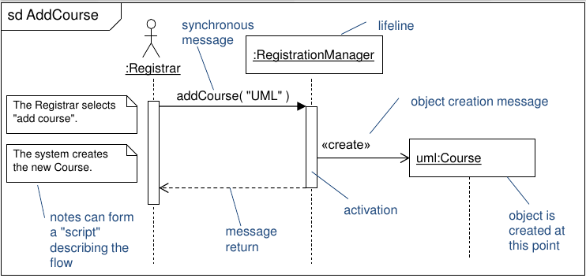

Objekty jsou reprezentovány pomocí life lines a komunikují mezi sebou. Používá se volání metod přímo s parametry. Metody musí odpovídat class diagramu. Název life line může obsahovat
jméno objektu [podmínky] : Název třídy
Dva hlavní typy šipek jsou plná – odesílatel čeká na návratovou čárkovanou šipku. Prázdná, nečeká se.
Objekt může volat sám sebe. Může vytvořit nový objekt <<create>> nebo zrušit <<destroy>> - křížek.
V diagramu se mohou nacházet podmíky a cykly:
OPT jedna akce, která se provede při splnění podmínky.
ALT má více řádků a každý má svou podmínku.
LOOP, BREAK
Co zobrazuje komunikační diagram?
Soustředí se na strukturu interakce mezi uživatelem a systémem. Je slabší, než sekvenční diagram. Ukazuje předávání zpráv (volání metod) mezi třídami. Každé volání má číslo pořadí kdy k němu dochází.
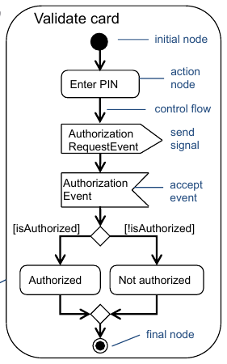
Co zobrazuje activity diagram?
Aktivity zpracovávání dat nebo průběh procesu. Lze ho použít na znázornění inerakce se systémem. Používají se hodně vysokoŕovňové pojmy typu “Vyhledat položku“, ne volání metod s parametry. Je založený na formalizmu Petriho sítí.
Obsahuje:
Action node – akce provedená v aktivitě.
Control node – kosočtverec, podmínka. Výstupních hran může být více než 3. Po provedení větve se musí zase spojit v kosočtverci.
Object node – reprezentuje objetky v aktivitě. Hranatá kostka.
Fork node – černá čára – označuje paralelní zpracování. Spojuje se opět dalším fork node.
Čím se zabývá systémová analýza?
Identifikací systémových entit, tříd v objektově orientované analýze a jejich vztahy. Dokumentuje klíčové systémové procesy. Je to iterativní proces. Prolýná se s designem.
Jaké jsou strukturované metody analýzy systému?
DeMarco – SASS
Gene Sarson – Logical Modelling LM
Yourdon – Modern structured analysis YMSA
Structured systém analysis and design method – SSADM
Základní prvky strukturovaných metod:
Kontextový diagram modeluje hranice systému a prostředí. Data flow diagram, modeluje systém jako síť procesů tvořících funkce. ERD, modeluje strukturu dat. Stavový diagram.
Jak funguje objektově orientovaná analýza?
Modeluje systém jako skupinu interagujících objektů. Systém je charakterizován třídami, jejich stavem a chováním. Používá se UML.
Jiné metody: OMT, RUP, UP, OOSE
Objekt se skládá z atributů (dat) a funkcí spojených pod jednu věc (třídu). Objekty mají identitu, stav (hodnota atributů) a chování – metody.
Objekty komunikují zasíláním zpráv. Objektu můžeme zaslat zprávu voláním jeho metod. Objekty jsou instancemi tříd.
Co zobrazuje class diagram?
Třídy v systému a vztahy mezi nimy. Třída funguje jako vzor pro objekty. Zobrazuje statickou strukturální a behaviorální stránku systému.
Syntax zápisu:
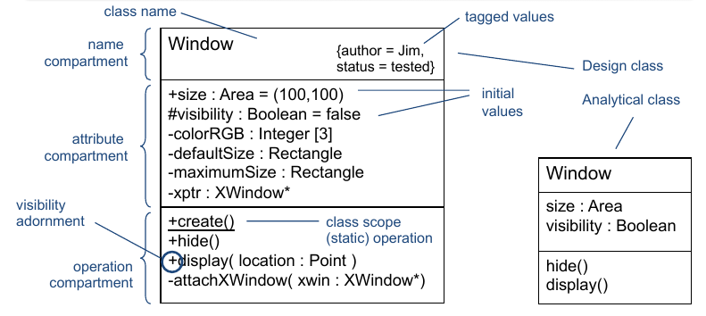
Analytické třídy neobsahují atributy metod a návratové hodnoty ani specifikátor viditelnosti. Metody mohou být obecnější než později v designových třídách.
Mají vysokou kohezi – Jedna třída se stará o jednu funkcionalitu. Má množinu metod, které zajišťují její úkol a nic navíc.
Mají nízký coupling – provázanost – navzájem na sobě málo závisí. Třída je provázaná jenom s takovými třídami, které potřebuje ke své práci.
V designovém modelu tříd jsou všechny atributy a metody přesně specifikovány. Přidávají se třídy jako komunikace s databází a GUI. Designový model má názvy uvedené v konkrétním programovacím jazyce.
Co je to link mezi objekty?
Linky propoujují objekty. Pomocí linků objekty komunikují. Posílají se po nich zprávy – volání metod. Jsou implementovány jako reference nebo ukazatele. Asociace mezi třídami říkají, že mezi jejich objekty může být link. Linky mezi objekty znamenají asociaci mezi třídami. Link je instancí asociace.

Jaký je rozdíl mezi SW analýzou a designem?
SW analýza je kreativní proces, kde se určují systémové entity (třídy) a jejich vztahy.
SW design je přidává entitám (třídám) a analytickým modelům implementační detaily.
Implementace potom realizuje program.
Co dělá validation testing a defect testing?
Validation testing ověřuje pro vývojáře a zákazníka, že systém dělá to co má podle specifikací. Měl by existovat test pro každý požadavek na systém.
Defect testing se snaží odhalit chyby a chování, které se vymyká specifikaci. Hledá takové testy, které ukážou špatné chování a odhalí chybu.
Jaký je rozdíl mezi validací a verifikací?
Validace ověřuje, že systém odpovídá zákazníkově představě a požadavkům.
Verifikace ověřuje, že systém nemá chyby a je správně naprogramován. Statická verifikace se zabývá analýzou kódu a dokumentů - statické reprezentace, Dynamická verifikace (testování) spouští systém s připravenými daty a kontroluje reakce.
Co dělá statická analýza?
Ověřuje systém bez jeho spouštění. Zahrnuje inspekce kódu, analýzu kódu (třeba clang-tidy), kontrolu modelu. Inspekci kódu mohou provádět lidé s pomocí programů. Testování modelu je formální proces, který testuje všechny stavy systému. Vyžaduje kompletní konečný model systému.
Jaké jsou fáze testování?
Development testing – Testování během vývoje. Unit tesing testuje třídy a metody. Component testing testuje dohromady více částí programu a jejich rozhraní. Systém testing testuje celý sestavený systém nebo větší celky a jejich komponentová rozhraní. Kontroluje že kompoenty správně komunikují.
Release testing – Spouští se na verzi systému, která je hotová k použití. Ověřuje, že systém poskytuje vše co bylo požadováno, má správný výkon a spolehlivost a neselhává. Obvykle se testuje jako black box podle specifikace systému. Může zahrnovat stress test na výkon.
User testing – Používá se alpha testování – uživatelé spolupracují s vývojáři během vývoje. Beta testování – vydaná verze systému se poskytne uživatelům a ti mohou experimetálně odhalovat chyby během používání. Acceptance testování ověřuje že systém je připraven na prodej. Je systematické podle stanoveného plánu.
Co to je partition testing a guidelines based testing?
Partition testing vybírá skupiny vstupů, které mají společné vlastnosti a měly by se stejně zpracovávat. Z každé skupiny se vytvoří testy.
Guideline based testing používá zkušenosti z předchozího vývoje podobných systémů na určení možných chyb.
Co je to test driven development?
Testy jsou napsány dříve než samotný program. Výhodou je, že každý kus kódu má alespoň jeden test. Snadno se identifikují chyby, protože selhávají příslušné testy. Testy slouží jako základ dokumentace.
Co to je refactoring?
Má za úkol zmírnit degradaci při případné budoucí změně. Provádí změny ke zlepšení struktury a snížení složitosti, aby bylo programu lépe rozumět. Nemá přidávat nové funkce.
Co je reengineering?
Odehrává se po tom, co byl systém nějakou dobu udržován. A cena udržování roste. Používají se automatické nástroje na úpravu systému do stavu, kdy se lépe udržuje.

Jaký je rozdíl mezi kompozicí a agregací?
Používají se v designovém modelu tříd.
Kompozice černý kosočtverec – objekty na které ukazuje šipka nemohou existovat bez připojené třídy. Zrušíme-li třídu zruší se i připojené objekty. Na černém kosočtverci je vždy multiplikátor 1.
Agregace bílý kosočtverec – objekty mohou existovat bez připojené třídy.
Asociace 1 to 1 se obvykle překládá na kompozici. Asociace n to 1 se obvykle překládá na agregaci.
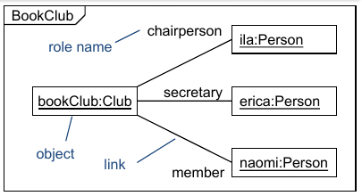
Jak funguje objektový diagram?
Zobrazuje vztahy mezi objekty – instancemi tříd. Obsahuje linky.

Co je to vztah asociace mezi třídami?
Plná čára mezi třídami naznačuje, že mezi objekty může být link. Pokud je mezi objekty link, musí být mezi třídami asociace. Asociace mezi třídami mají jméno a multiplicitu na každé straně. Ta udává kolik objektů dané třídy se účastní vztahu. Třída může mít pole objektů Person. Jméno asociace popisuje druh vztahu. Šipka na konci asociace určuje, že zdroj šipky má proměnnou (atribut) tohoto typu.
Co je to vztah závislosti (dependency) mezi třídami?
Existují 3 typy závislostí:
Use – třída používá nějaké služby jiné třídy. Například třída má argument typu druhé třídy ve funkci.
Abstraction – poskytovatel je více abstraktní než klient.
Permission – poskytovatel uděluje oprávnění k přístupu ke svým položkám.
Používá se čárkovaná čára.
Jak funguje stavový diagram?
Znázorňují životní cyklus objektu. Obsahuje uzly stavů. Stav je charakterizován hodnotami atributů, vztahy mezi objekty a aktivitami, které objekt provádí. Stav v diagramu může mít vstupní a výstupní podmínky a popis toho co provede. Popis stavu je v trpném rodě. Uvnitř stavu jsou aktivity popsané voláním metod. Entry/createInvoice(), do/, exit/ Aktivity prováděné ve stavu nelze přerušit. Na spojnici je napsána podmínka nebo událost, která vyvolá změnu stavu do jiného.
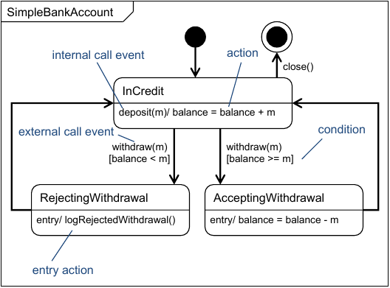
Kosočtvercem se naznačuje dělení podle podmínek. Každá větev musí mít podmínku.
Podobají se activity diagramu, ale liší se sémantikou a účelem. Jsou založeny na Harelových sítích.

Událost na spojnici může mít stejný název jako metoda ve třídě. V diagramu mohou vystupovat asynchronní signály. Na spojnicích může být určeno after(datum) nebo when(datum). Toto se provede podle podmínky. Stavy mohou obsahovat vlastní stavový automat.

Jak funguje Yourdonova strukturovaná analýza?
Skládá se z environmentálního modelu, behaviorálního modelu, modelu dat ERD a funkční dekompozice. Environmentální model obsahuje kontextový diagram. Ten obsahuje jeden proces reprezentující celý systém. Specializuje se na terminátory (uživatele systému), přijímaná a produkovaná data a hranice systému. Obsahuje event list, což je seznam událostí přicházejích z venku do systému.
Behaviorální model zobrazuje průchod dat systémem DFD model. Odkud data přicházejí, kam se ukládají a jaká data jsou vyráběna. Neříká nic o časování. Zakresluje se pomocí data flow diagramu.
Kreslí se do něj procesy, které data transformují. Data stores, které uchovávají data sdílená víceprocesy a terminátoři – uživatelé.
Co modeluje ERD entity relationship diagram?
Definuje statickou strukturu vztahy a atributy ve strukturované analýze. Používá označování násobnosti pomocí crows foot notation. Z ERD lze vytvořit model databáze. Entity se stanou tabulkami z atributů se stanou sloupce. Asociační entity se změní na samostatné tabulky. Dědičnost lze rozložit třemi způsoby. Jedna velká entita se všemi atributy. Samostatná entita pro každý podtyp. Model vztahů k rodiči. Na databázový návrh se následně aplikují normalizační postupy.
Co je to asociační entita?
Vzniká v entity relationship diagramu ERD. Vzniká na základě vztahu mezi dvoumi entitami. Například mezi zákazníkem a prodavačem vzniká entita smlouva.
Co je to super key, candidate key, primaty key a foreign key?
Superkey je množina atributů (sloupců), které jednoznačně identifikují každý řádek.
Candidate key je superklíč, který neobsahuje žádný zbytečný atribut. Nejmenší možná množina, která jednoznačně identifikuje řádek.
Primary key je jeden vybraný candidate key.
Foreign key je množina atributů v jedné tabulce, která jednoznačně identifikuje řádek v jiné tabulce.
Jaké jsou možné anomálie v databázi?
Update anomaly – Jedna informace je na více místech, update na jednom místě vede k inkonzistenci.
Insertion anomaly – nějakou informaci nelze uložit do databáze, protože se váže na jinou informaci. Například společné pole pro celou adresu. PSČ nelze uložit samostatně.
Deletion anomaly – smazání nějakých dat vede ke smazání nesouvisejících dat.
Jaké jsou normální formy databází?
1NF – každý sloupec obsahuje pouze atomickou hodnotu. PSČ + adresa se musí rozdělit.
2NF – databáze je v 1NF a každý candidate key jednoznačně určí celý řádek a ne pouze podmnožinu sloupců.
3NF – databáze je v 1NF a 2NF a každý atribut je netranzitivně (přímo), závislý na každém candidate key.
Jaké jsou metody detekce chyb při běhu?
Monitoring – logování událostí a kontrola logu.
Acceptance tests – kontrola správných výsledků operací.
Ping/echo – kontrola, že dotazovaná komponenta odpoví.
Hearthbeat – systém očekává pravidelné hlášení, pokud nepříjde, je někde chyba.
Jaké jsou architektonické návrhové vzory?
Model-view-controller – Odděluje zobrazování a vstup (GUI) od dat systému. Systém se dělí na 3 komponenty. Model – obsahuje data a pracuje s nimi. View – zobrazuje výstup uživateli. Controller – Obsluhuje vstup a předává ho model a view.
Layered architecture – Organizuje systém do vrstev, které mají definovaný interface. Podporuje inkrementální vývoj. Každá vrstva sdružuje komponenty s příbuznou funkcí.
Repository architecture – Používá se když musí subsystémy sdílet velká množství dat. Všechna data jsou v centrálním repozitáři. Všechny komponenty mohou k repozitáři. Komunikace neprobíhá přímo mezi komponentami, ale přes repozitář.
Client-server – Distribuuje data a výpočetní výkon mezi samostatnými servery. Funkcionalita je organizována do služeb. Každá služba může běžet na vlastním serveru.
Pipe and filter – Systém transformuje vstup na výstup. Každý komponent (filter) dělá jednu transformaci dat. Data jsou předávána mezi komponentami dokud není vytvořen výstup.
Jaký je rozdíl mezi software a systém engineering?
Software engineering se zabývá co nejlevnějším vývojem co nejlepšího SW.
System engineering se zabývá všemi aspekty vývoje systému včetně HW, SW a procesů.

Čím se zabývá software project management?
Řeší to, aby byl SW dodělán včas s daným rozpočtem. Aby SW splňoval požadavky zákazníka a aby vývojářský tým byl happy. Zahrnuje project planning – organizování a časové rozvrhování práce. Určení kdo bude co dělat. Risk management, people management – výběr lidí do týmu.
Manažéři obvykle reportují zákazníkům pokroky ve vývoji.
Co je to plan driven development?
Postup vývoje je detailně zdokumentován. Je to tradiční postup u velkých SW projektů. Plán obsahuje jakou práci je potřeba vykonat a kdo ji vykoná. Rozvrh a očekávané výsledky. Používá se k ověřování pokroku.
Zahrnuje project sheduling – rozvrhování jak se projekt rozloží do samostatných úkolů. Těm se přiřadí předpokládané datum dokončení a lidé, kteří úkol provedou. Rozvrh obsahuje I zdroje, které budou potřeba (prostor na disku, počet počítačů,…) a cenu.
Používají se diagramy jako Gantt chart, Staff allocation chart.
Co je to agilní plánování?
Agilní metody jsou iterativní. Mají inkrementální výstup (produkt vývoje). Oproti plan driven přístupu funkcionalita jednotlivých výstupů není plánovaná předem, ale rozhoduje se o ní během vývoje podle změn požadavků a priorit zákazníka. Agilní metody mají fixní dobu dokončení. Soustředí se spíš na kód než design. Rychle reagují na změny požadavků, obvykle se kašle na dokumenẗaci. Nejznámější agilní metoda je Extreme programming – rychle vydává verze systému, všechny testy musí projít v každé verzi, neustále refactoruje kód.
Jaké jsou modely vývoje SW?
Plan driven - dělí vývoj na samostatné etapy, které jsou předem naplánované.
Waterfall model – plan driven s rozdělenou fází specifikace a vývoje. Vhodný pro velké projekty vyvíjené na více místech zároveň. Špatně se v něm reaguje na změny požadavků.
Inkrementální vývoj – Specifikace, vývoj a validace je propojená. Může bý plan driven nebo agilní.
Reuse oriented – Systém se skládá z existujících komponent. Může bý plan driven nebo agilní.
Co je to softwarové prototypování?
Prototyp je počáteční verze systému, která se používá pro demonstraci konceptů a designových možností. Používá se při získávání požadavků a validaci požadavků. Lze jej použít pro design GUI.

Co je to Boehmův spirální model?
Reprezentuje vývoj jako spirálu bez daných přesných fází. Co se bude dělat se vybírá podle toho co je potřeba. Risky jsou řešeny v celém průběhu procesu. Dělí se na sektory – Objective setting (identifikace cílů), Risk assessment, Development and validation, Plánování další fáze spirály.
Jak funguje RUP?
Spojuje dohromady aspekty více vývojových modelů. Používá UML. Dívá se na projekt z dynamické, statické a praktické perspektivy. Má fáze Inception – rozhoduje o projektu, Elaboration – porozumění problému a systému, Construction – design, implementace, testování, Transition – vypuštení systému.
Vydávání systému je inkrementální podle priorit zákazníka.
Jak funguje package diagram?
Smyslem balíků je spojovat dohromady elementy modelů. V UML jde o logické seskupování.
Všechny jména uvnitř jednoho balíku musí být unikátní. Balíky uvnitř jednoho nadřazeného balíku na svoje jmenné prostory vidí.
Mezi balíky mohou být vztahy. Vztah use znamená, že klient používá něco z balíku, na který ukazuje šipka, je tranzitivní. (C ← B ← A) Je use i mezi C a A. Vztah může být i import, access, trace. Na balíky lze aplikovat dědičnost (generalizaci). Potomci dědí elementy z rodiče. Závislosti mezi balíky by měly být co nejmenší. Cyklické závislosti nesmí vznikat.
Co je to component diagram?
Komponent je modulární část systému, která v sobě obsahuje všechny součásti a je vyměnitelná, pokud bude mít nová stejné rozhraní.
Komponenty v diagramu poskytují a vyžadují interface. Poskytovaný je naznačen kolečkem, požadovaný prázdným půlkruhem. Pomocí toho je lze spojovat. Komponenty mohou nabízet port, což je ekvivatelntní tomu, že nabízí a vyžadují interface pro vzájemnou komunikaci.
Jak funguje deployment diagram?
Modeluje fyzické nasazení systému a umístění softwaru na hardware. Artefakty v diagramu reprezentují konkrétní skutečnou fyzickou součást systému. Mezi uzly, počítači systému, jsou popsané komunikační spoje, například <<HTTP>>

Jak fungují systémy odolné proti chybám?
Systémy mohou být k chybám tolerantní – fungují i při výskytu chyby. Spolehlivé systémy jsou především založeny na redundanci a různorodých komponentách, které neselhávají stejně.
Chyby lze ošetřovat zvládáním výjimek. Systém se může vrátit do zaznamenaného funkčního stavu. Systém se po chybě musí umět vyčistit od inkonzistencí.
Jak funguje vsrstvená bezpečnostní architektura?
Je rozdělena do zabezpečení systému, kde program běží – operační systém vyžaduje přihlášení.
Aplikace/Program samotný vyžaduje zadání hesla a disponuje schopností opravit například databázi po havárii. Záznamy jsou chráněny šifrováním na nejnižší úrovni.
Systém může být distribuovaný, takže útok na jednu část neovlivní ostatní pobočky. Každá část může mít odlišná bezpečnostní opatření.
Jaké jsou doporučené postupy pro bezpečnost systému?
Definovat jasnou bezpečnostní politiku, která se vztahuje na všechny systémy organizace. Vyhnout se single point of failure. Aby došlo k chybě, musí se pokazit více věcí najednou. Například použití dvoustupňového přihlášení. Selhat by systém měl bezpečně. I po selhání nesmí mít neautorizovaní uživatelé přístup k citlivým datům. Systém by měl logovat akce uživatelů. Vstupy by se měly validovat (přetečení bufferu). Vlastnost survivability znamená, že systém má mechanismy aby se ubránil útoku. Systém dokáže útok a selhání rozpoznat a určit poškození. Systém umí pracovat i během útoku.
Jaké jsou návrhové vzory?
Observer – Separuje od sebe zobrazování výsledků stavu objektu a samotný objekt. Používá se když více míst vyžaduje data od jednoho objektu. Objekt sděluje více zobrazovačům, že se jeho stav změnil.
Facade – Společné rozhraní k více třídám, které byly tvořeny inkrementálně postupně.
Adaptér – Třída která nabízí jedno rozhraní a umožňuje dvoum jinak nekompatibilním třídám spolupracovat.
Singleton – Dovolí jen jednu instanci.
Flyweight – Zmenšuje režii obsluhy velkého počtu podobných objektů.
Co jsou principy SOLID?
Single responsibility – Každá třída/modul,... má mít jednu starost a má ji kompletně pokrývat. Jeden důvod ke změně.
Open/Closed – Třídy by měly jít rozšiřovat ale ne modifikovat. Mělo by jít dědit, ale ne měnit původní kód.
Liskov substitution – Potomek může nahradit rodiče.
Interface segregation – Je lepší mít více malých rozhraní, aby mohli uživatelé používat jen ty metody, které potřebují.
Dependency inversion – Vysokoúrovňové moduly nemají záviset na nízkých. Oboje má záviset na abstraktních rozhraních. Abstrakce nemá záviset na detailech.
Jaké kroky jsou dobré pro správný design nefunkčních požadavků?
Limit visibility - Třídy by měly mít přístup pouze k datům, které nutně potřebují. Používejte gettery a settery. Kontrolujte všechny vstupy a meze polí (přetečení, délka, rozsah, smysluplnost,…)
Ošetřujte všechny výjimky. Minimalizujte používání postupů náchylných k chybám – paralelismus, rekurze, přerušení, float, goto,… Je vhodné mít rollback a formu restartu.
Co to je COCOMO II model?
Empirický model odhadu ceny projektu. Zahrnuje skupinu modelů, které získávají postupně lepší odhad. Je to algoritmický model, který používá projektové, produktové, hardwareocé a personální atributy společně s velikostí projektu a složitostí.

Co je to Configuration Management?
Stará se o správu verzí systému. Vyžaduje popis verzí komponent, které jsou použité v aktuálním systému. Zabývá se udržením stejného výkonu produktu v rámci specifikací v průběhu celého života produktu.

– – –
Pokud se Vám líbilo, že učební materiál připravil někdo jiný pro Vás, udělejte prosím to stejné pro budoucí studenty. Najdete-li v tomto materiálu chybu, opravte ji a zveřejněte novou verzi. Uznáte-li za vhodné rozšířit materiál o další otázky, udělejte to a zveřejněte svou novou verzi.
Pouze společnou prácí můžeme z těžkých předmětů udělat lehké.
Děkuji.

